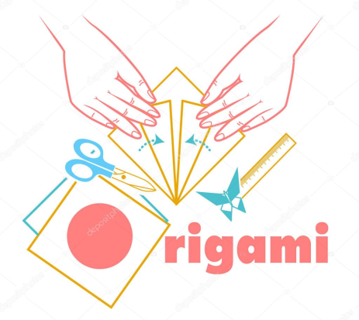Воспитатель высшей категории Белозор Светлана Юрьевна приглашает любознательных детей в кружок «В мире оригами».

Занятия проводятся один раз в неделю, по вторникам, во второй половине дня. Стоимость занятия 200 р.

На занятиях кружка дети, занимаясь изготовлением поделок, овладеют различными приемами и способами действий с бумагой, такими, как сгибание, многократное складывание, надрезание, склеивание.

Оригами активизирует мыслительные процессы, способствует повышению активности, как левого, так и правого полушарий мозга, поскольку требует одновременного контроля над движениями обеих рук, при этом улучшаются навыки мелких и точных движений пальцев обеих рук, активизируется творческое мышление, увеличивается его скорость и гибкость, развивается пространственное воображение, глазомер. Также не стоит забывать о том, что оригами развивает мелкую моторику рук, а, следовательно, и речь (речевой центр и центр, управляющий мелкими движениями пальцев, находятся рядом в головном мозге человека, взаимно влияют друг на друга).

Все занятия проходят в игровой форме, позволяя детям почувствовать себя маленькими волшебниками, превращая квадратики бумаги в игрушку. У детей появляется уверенность в своих силах, повышается самооценка.

